МИНИСТЕРСТВО СЕЛЬСКОГО ХОЗЯЙСТВА РОССИЙСКОЙ ФЕДЕРАЦИИ
Департамент образования, научно-технической политики и
рыбохозяйственного комплекса
Новочеркасский инженерно-мелиоративный институт им. А. К. Кортунова
ФГБОУ ВО Донской ГАУ
Мелиоративный колледж им. Б.Б. Шумакова

Долматова Людмила Георгиевна

ПОДГОТОВКА МАТЕРИАЛОВ
ДЛЯ ПРОЕКТИРОВАНИЯ ТЕРРИТОРИЙ

Методические указания для подготовки
практических заданий
для студентов среднего профессионального образования
специальности «Землеустройство»

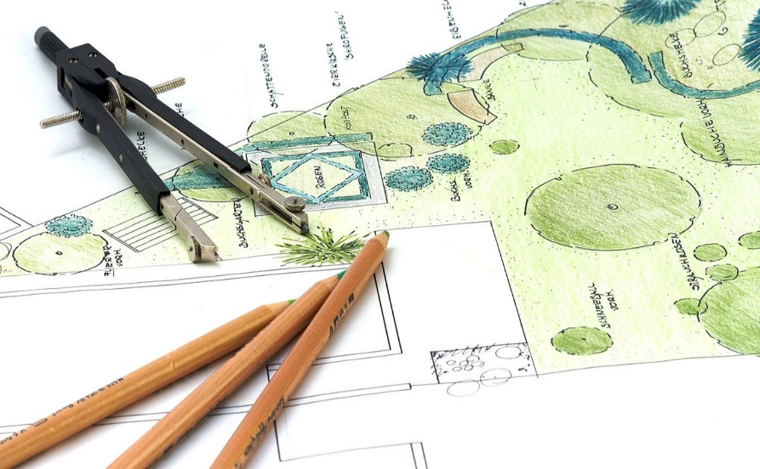

Новочеркасск
2022
УДК 631.111 : 711.4
П 441

Составитель Л.Г. Долматова.

Рассмотрены на заседании кафедры Землепользования и землеустройства (протокол № 5 от 29.12.2021 г.)

Рецензенты: Новиков А.А., док. с.-х. наук, проф. каф. КиМЗ

П 441 | Подготовка материалов для проектирования территорий : метод. указания для подготовки практ. заданий / Новочерк. инж.-мелиор. ин-т Донской ГАУ, сост. Л.Г. Долматова. – Новочеркасск, 2022. – 26 с.
В представленном методическом указании приведены темы практических заданий и методика их выполнения, которые позволят приобрести практические навыки при подготовке материалов к проектированию территорий.
Рекомендовано для студентов среднего профессионального образования по специальности - Землеустройство.

Ключевые слова: изучение, обследование, земельный фонд, землепользование, проектирование.

СОДЕРЖАНИЕ

Тема 1: Понятие о землеустройстве | 2
Тема 2: Подготовка материалов к проектированию | 2
Тема 3: Изучение плановой основы для составления проекта, чтение  почвенных и геоботанических карт | 2
Тема 4: Подготовка плановой основы для составления проекта внутрихозяйственного землеустройства, почвенной и геоботанической  карт | 4
Тема 5: Определение площадей графическим и механическим  способом | 4
Тема 6: Составление экспликации земель | 9
Тема 7: Составление картограмм крутизны склона | 9
Тема 8: Анализ материалов почвенных, геоботанических,  гидрологических изысканий | 11
Тема 9: Образование землевладения и землепользования сельско-  хозяйственного назначения. | 12
Тема 10: Устранение недостатка - изломанность границ при  равновеликом обмене земель. | 13
Тема 11: Определение площади для производственных центров и  животноводческих ферм. | 14
Тема 12: Составление акта землеустроительного обследования  сельско-хозяйственного предприятия. | 15
Тема 13: Составление схемы размещения внутрихозяйственных магистральных дорог на плане землепользования. Определение  плотности и категории дороги. Анализ вариантов размещения дорог. | 16
Тема 14: Расчёт потребности в кормах, зелёного конвейера, посевных  площадей под кормовые культуры. | 17
Тема 15: Выполнение задания по организацию угодий и  проектированию системы севооборотов. | 18
Тематики самостоятельной работы студентов | 19
Список литературы | 20

ТЕМА 1 ПОНЯТИЕ О ЗЕМЛЕУСТРОЙСТВЕ

Проведение опроса по контрольным вопросам, пройденной темы. Самостоятельная проработка конспектов уроков, работа с дополнительной литературой и подготовка докладов:
- Земля как природный ресурс.
- Ознакомление с историей развития землеустройства.
- Земельная реформа на современном этапе, цели и необходимость ее проведения.
- Все о земельных ресурсах региона и их использование (регион определяется преподавателем).
- Мероприятия в целях охраны земли.
- Виды деградации земель.
- Основные отрасли АПК.
- В чем суть рационального взаимодействия элементов системы
«земля-человек-производство».
- Что такое земельный фонд. Состав земельного фонда, категория земель, распределение земель по угодьям и формам собственности.
- Основные мероприятия, формирующие систему управления землями муниципальных образований.

ТЕМА 2 ПОДГОТОВКА МАТЕРИАЛОВ К ПРОЕКТИРОВАНИЮ

Проведение опроса по контрольным вопросам, пройденной темы.
- Подготовка конспектов с использованием дополнительной литературы:
- Ознакомление с условиями хранения планово-картографического материала;
- Подготовка материалов к проектированию;
- Землеустроительное проектирование и организация землеустроительных работ;
- Перечислить мероприятия, проводимые в полевом обследовании территории;
- Рекомендации по использованию земель;
- Составить тест на тему «Подготовка материалов к проектированию», состоящий из 20 вопросов.
- Составить кроссворд на тему «Подготовка материалов к проектированию».

ТЕМА 3 ИЗУЧЕНИЕ ПЛАНОВОЙ ОСНОВЫ ДЛЯ

СОСТАВЛЕНИЯ ПРОЕКТА, ЧТЕНИЕ ПОЧВЕННЫХ

И ГЕОБОТАНИЧЕСКИХ КАРТ

Исходные данные: Климатограмма района, проект внутрихозяйственного землеустройства 1:50000, общие сведения о хозяйстве, экспликация земель, почвенная карта.
- Необходимо произвести изучение и описать земельно-учетные данные сельскохозяйственного предприятия:
- экспликацию земель хозяйства;
- данные о площади участков постороннего пользования;
- изучить существующую гидрографическую сеть (реки, ручьи и др.);
- изучить существующую дорожную сеть, установить класс дорог;
- изучить сложившуюся систему расселения;
- количество и размещение животноводческих ферм и комплексов.
- Изучить климатические характеристики района и заполнить таблицу 1.

Таблица 1 — Климатические условия района (среднемноголетние по данным __________________________________________ метеостанции)
Температура, осадки, ветер

Месяцы | Температура воздуха °С |  |  | Осадки, мм |  | Количество  дней  с суховеями | Скорость ветра
 | средняя | максимальная | минимальная | всего | в т. ч. |  | средняя | максимальная
1
2
3
4
5
6
7
8
9
10
11
12

Агроклиматическая характеристика

Температура воздуха: среднегодовая _______
в том числе среднемесячная самого холодного месяца
среднемесячная самого жаркого месяца
Продолжительность безморозного периода
Сумма положительных температур выше + 10°С за год Среднегодовое количество осадков мм
Средняя высота снегового покрова см
Преобладающее направление ветров:
в летний период
в зимний период

- Нанесение чертежа на кальку: проекта внутрихозяйственного землеустройства, почвенной карты (преподаватель выдает по вариантам, которые хранятся на кафедре).

ТЕМА 4 ПОДГОТОВКА ПЛАНОВОЙ ОСНОВЫ ДЛЯ

СОСТАВЛЕНИЯ ПРОЕКТА ВНУТРИХОЗЯЙСТВЕННОГО ЗЕМЛЕУСТРОЙСТВА, ПОЧВЕННОЙ И

ГЕОБОТАНИЧЕСКОЙ КАРТ

Исходные данные: проект внутрихозяйственного землеустройства 1:50000, почвенная карта.
При оформлении тематических карт используется компьютерная графика, программа CorelDRAWX4.
Ход работы:
- Ознакомиться с интерфейсом программы CorelDRAWX4.
- Вычертить основные условные обозначения, принятые в землеустройстве, с помощью инструментов программы CorelDRAWX4.
- Получить растровое изображение проекта внутрихозяйственного землеустройства, почвенной карты, используя интерфейс программы в формате А_{3,} т.е. выполнить сканирование планово-картографической основы (кальки), рисунок 1.

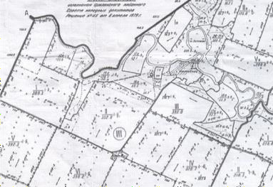

Рисунок 1- Растровое изображение
- Оформить (вычертить) тематические карты в программе.

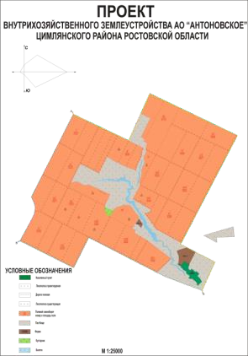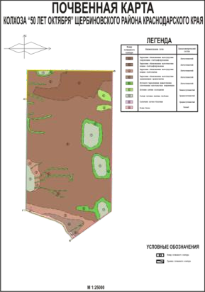
а) проект б) почвенная карта

Рисунок 2 – Образцы тематических карт и проектов

ТЕМА 5 ОПРЕДЕЛЕНИЕ ПЛОЩАДЕЙ ГРАФИЧЕСКИМ И

МЕХАНИЧЕСКИМ СПОСОБАМИ

1. Определение площади графическим способом:
Задача: Определить площадь фигуры по результатам измерений на карте и при помощи палетки.
Ход работы:
- Определить площадь фигуры, полученной при выполнении (треугольника АВС).
- Определить площадь фигуры, заданной преподавателем на карте при помощи палетки.
Площадь многоугольника определяется путем деления его на простейшие фигуры (треугольники, четырехугольники и т.п.) и измерением их элементов по карте (рисунок 3). В каждой фигуре измеряют высоту и основание, по которым вычисляют площади треугольников по формуле:

S = ½ (h ∙ a), (1)
В
h1
1
h1
2
h2
D
h2

А С

Рисунок 3 - Определение площади фигуры по результатам измерений на карте

Определяем площадь участка ABCD, снятого с карты масштаба 1:10000. Заданную фигуру делим на два треугольника 1, 2 и в каждом из них измеряем основание a и высоту h, записывая результаты в таблицу 1. В эту же таблицу заносим результаты вычислений. Для контроля вычислений выбираем другие основания и высоты (показаны на рисунок 3 тонкими линиями) в треугольниках. Пример вычислений показан в таблице 2.

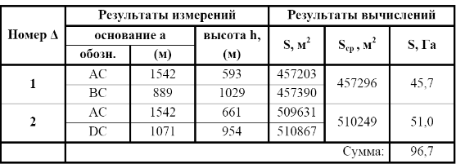
Таблица 2 – Пример вычислений площадей участков

- Определение площади с помощью палетки:
Определение площадей участков, имеющих сложную неправильную конфигурацию, чаще производят с помощью палеток и планиметров, что дает наиболее точные результаты. Сеточная палетка представляет собой прозрачную пластину с сеткой квадратов (рисунок 4).

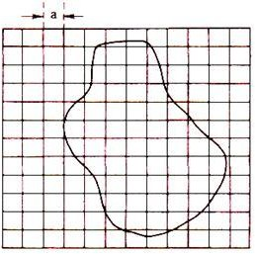

Рисунок 4 - Квадратная сеточная палетка

Палетку накладывают на измеряемый контур и по ней подсчитывают количество клеток и их частей, оказавшихся внутри контура. Доли неполных квадратов оцениваются на глаз, поэтому для повышения точности измерений применяются палетки с мелкими квадратами (со стороной 2 – 5 мм). Перед работой на данной карте определяют площадь одной ячейки. Палетками определяют площади небольших контуров. Площадь фигуры вычисляют простым подсчетом клеток палетки, наложенной на фигуру. Доли клеток, рассекаемых контуром на части, учитывают на глаз. Недостаток применения этого способа в том, что площади долей клеток, рассекаемых контуром, приходится оценивать на глаз, и в том, что подсчет числа целых клеток нередко сопровождается грубыми ошибками.
Площадь участка рассчитывается по формуле:

Р = а²n , (2)

где: а – сторона квадрата, выраженная в масштабе карты;
n– число квадратов, попавших в пределы контура измеряемого участка.

Например: как видно на рисунке 4, площадь контура занимает 58 клеток. Для плана масштаба 1:10 000 площадь клетки со стороной 1 см равна 100м x100м= 10000 м² = 1 га. Следовательно, площадь контура равна 58 га.

- Определение площади электронным планиметром:
Ход работы:
- Изучение устройства планиметра.
- Установка планиметра.
- Определение планиметром площади участка.
- Объект, на котором определяют площадь контура, должен быть расположен на горизонтальной поверхности;
- Установить планиметр необходимо так, чтобы роликовый механизм и рамка трассера располагались под прямым углом друг к другу, а линза трассера при этом находилась примерно на середине контура снимаемого объекта.

Например: при определении площади планиметром получили значение 56 см², масштаб карты 1: 25000, 56 см²· 250 м · 250м = 3500000 м² = 350 га.
Задача: Определить площадь участка на карте М 1:25000 графическим, механическим способом и сравнить, составить ведомость расчета площадей, таблица 3.

Таблица 3 – Ведомость расчета площадей графическим и механическим
способом

Номер участка | Площадь (Р) вычисленная методом палетки | Площадь (Р) вычисленная графическим способом | Разница  +/- | Площадь (Р), определенная электронным планиметром
1 | 155 | 157 | +2 | 156
2 | … | … | … | …
3

ТЕМА 6 СОСТАВЛЕНИЕ ЭКСПЛИКАЦИИ ЗЕМЕЛЬ

Задача: Определить площади всех видов угодий по плану сельскохозяйственного предприятия одним из способов (графическим, способом палетки или механическим), составить экспликацию земель по составу угодий и представить в виде таблицы 4.

Таблица 4 - Экспликация земель

 | Общая площадь | Пашня | Многолетние насаждения | Сенокосы | Пастбища | Всего с.-х. угодий | Лесов |  | Кустарники | Под дорогами | Под постройками | Прочие земли
 |  |  |  |  |  |  | Всего | В т.ч. полезащит- ных лесополос
На момент  землеустройства, га | 3136 | 2566 | 45 | 75 | 131 | 2817 | 115 | 45 | 18 | 22 | 109 | 10

ТЕМА 7 СОСТАВЛЕНИЕ КАРТОГРАММЫ КРУТИЗНЫ

СКЛОНА

Исходные данные: Плановая основа с горизонталями масштаба 1:25000.
В результате подготовительных работ составляется карта категорий эрозионно-опасных земель, которая является основой для разработки проектов внутрихозяйственного землеустройства с комплексом противоэрозионных мероприятий.
Определение земельных массивов с одинаковыми интервалами крутизны склонов выполняется с помощью измерителя. Для этого на нем устанавливается величина наложения, соответствующая верхнему пределу уклона первого интервала. Для масштаба 1:25 000 эта величина интервалов углов наклона составит:
1° - 11,4 мм
3°- 3,9 мм
5⁰ - 2,3 мм
8°- 1,4 мм
10°- 1,1 мм
Густоту расчленения поверхности можно определять расчетом. Например, для районов с линейным расчленением применяют показатель густоты расчленения, характеризующий среднюю длину гидрографической эрозионной сети на 1 км². Его вычисляют по формуле:

i = L/p; (3)

где L - длина эрозионной сети в км;
р - площадь в км².

Расчет производим в таблице 5.

Таблица 5 – Характеристика ландшафта по рельефу

№№ массива | Общая  площадь |  | Крутизна склонов
 | % | га | до 1⁰ |  | 3⁰ |  | 5⁰ |  | 8⁰ |  | более 10⁰
 |  |  | % | га | % | га | % | га | % | га | % | га
1 | 100 | 550 | 47 | 260 | 25,5 | 140 | 17,8 | 98 | 5,8 | 32 | 3,6 | 20

ТЕМА 8 АНАЛИЗ МАТЕРИАЛОВ ПОЧВЕННЫХ,

ГЕОБОТАНИЧЕСКИХ, ГИДРОЛОГИЧЕСКИХ

ИЗЫСКАНИЙ

Исходные данные: Геоботаническая карта масштаба 1:50000, топографическая карта.
- Изучение геоботанической карты.
Геоботаническая карта – это карта растительности, отображающая географическое распространение типологических подразделений растительности (ассоциаций, групп ассоциаций, формаций), а также их пространственных комбинаций (комплексов, сочетаний, рядов).
В зависимости от целевого назначения и принципов построения карты делят на универсальные и специализированные. Универсальные геоботанические карты показывают распределение естественных единиц растительного покрова, сложившихся в процессе его исторического развития,
- коренных растительных сообществ. На универсальных картах отражаются все изменения, которым подверглась растительность под влиянием деятельности человека, - кратковременно - и длительно-производные сообщества, например берёзовые леса на месте ельников, с.-х. земли на месте ковыльных степей. Специализированные геоботанические карты отображают черты растительности, наиболее существенные для того или иного направления хозяйственного её использования, имеют различные прикладные задачи и содержат дополнительные показатели, в том числе и количественные.
Студенту индивидуально выдается геоботаническая карта, по которой он составляет описание. План описания: название карты; дается оценка кормовых угодий (какие угодья, их площадь); перечислить виды растительности; урожайность сенокосов и пастбищ; характер отрастания травостоя.
- Определение водосборной площади.
Водосборной площадью называется территория, с которой вода атмосферных осадков стекает к данному пункту водосбора. Например: на рисунке 5 обозначена плотина АВ на горизонтали с высотой 185 м с зеркалом воды (обозначено штриховкой). Требуется показать на плане границу площади, с которой вода атмосферных осадков стекает к плотине.

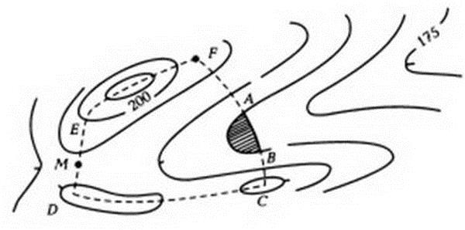

Рисунок 5 - Схема определения границ водосборной площади

Граница водосборной площади показана пунктиром, который проходит по водораздельным линиям CDMEF. Для этого сначала в верховье лощины находят середину седловины М и вершины холмов, примыкающих к ней. От водоразделов к плотине граница проходит перпендикулярно горизонталям.

ТЕМА 9 ОБРАЗОВАНИЕ ЗЕМЛЕПОЛЬЗОВАНИЯ

СЕЛЬСКОХОЗЯЙСТВЕННОГО НАЗНАЧЕНИЯ

Исходные данные: План землепользования хозяйства в масштабе 1:25000, общие сведения о хозяйстве, экспликация земель.
Необходимо определить средневзвешенное расстояние землепользования, коэффициенты компактности, дальноземелья (протяжённости).
Пространственные условия землепользования – это местоположение, размер и конфигурация, создающие в совокупности определений транспортный фактор. В сельском хозяйстве транспортный фактор имеет особое значение, так как он связан с использованием большого пространства обрабатываемых земель.
Важнейшей характеристикой пространственных условий сельскохозяйственного землепользования является средневзвешенное расстояние внутрихозяйственных перевозок, которое является основанием для расчёта транспортных издержек. Как экономический фактор оно характеризует размещение производительных сил по отношению к земле, доступность территории для других средств производства и рабочей силы.
- Определение средневзвешенного расстояния перевозок грузов.
Средневзвешенное расстояние определяется от хозяйственного центра до участков пашни, многолетних насаждений и сенокосов, с которых и на которые перевозят грузы. Расстояние грузоперевозок измеряются по дорогам от хозяйственного центра до центра тяжести земельных участков. От центра участка до ближайшей дороги расстояния измеряют по перпендикуляру. Средневзвешенное расстояние определяется по формуле:

П1𝑟1+П2𝑟2+П𝑛𝑟𝑛+……. (4)
R = П ,

где R - расстояние перевозки грузов, км;
П₁, П₂ - площади массивов сельскохозяйственных угодий, с которых производится перевозка грузов, га;
r₁, r₂ –кратчайшее расстояние (по дорогам) от данных массивов до производственных центров, км;
П -общая площадь сельскохозяйственных угодий на территории передаваемого или обмениваемого участка, га.
- Определение компактности землепользования.
Компактным считается землепользование, имеющее наименьшую протяжённость границ при заданной площади. В землеустройстве эталоном компактности служит землепользование квадратной формы. Компактность землепользования по конфигурации определяется коэффициентом компактности. Коэффициент компактности рассчитывается как отношение периметра землепользования к периметру квадрата этой же площади. Длина
стороны квадрата равна ,периметр квадрата 4 . Коэффициент компактности определяется по формуле:

К = П, (5)
4√Р

Например: К=13,4/(4 )=0,74
где П - периметр землепользования, км(м);
Р- площадь землепользования, км²(м²). Чем ближе коэффициент к 1, тем компактнее считается землепользование
- Определение коэффициента дальноземелья (протяженности).
Коэффициент дальноземелья характеризует землепользование по наибольшей протяженности перевозок сельскохозяйственной продукции. Он определяется как отношение максимального расстояния перевозок в пределах данного землепользования к принятому за эталонное расстояние квадратного землепользования этой же площади. Максимальное расстояние, S, км (м), определяется между двумя наиболее удалёнными пунктами по дорогам с учётом естественных препятствий, а эталонное расстояние рассчитывается как диагональ соответствующего квадрата площадью, P км²(м²).

К = 𝑠 , (6)
1.7√𝑃

Например: К=5,15/(1,7 ) = 0,63.
чем ближе коэффициент к 1, тем меньше будут транспортные расходы.

ТЕМА 10 УСТРАНЕНИЕ НЕДОСТАТКА – ИЗЛОМАННОСТЬ ГРАНИЦ ПРИ РАВНОВЕЛИКОМ ОБМЕНЕ ЗЕМЕЛЬ

Исходные данные: План землепользования хозяйства в масштабе 1:25000, общие сведения о хозяйстве, экспликация земель.
Задача: Необходимо определить недостатки землепользования и решить задачу об их устранении.
К недостаткам землевладения и землепользования принадлежат:
- Нерациональный размер землевладения и землепользования - несоответствие структуры и состава их угодий специализации и природоохранным требованиям;
- Чересполосица – расчлененность хозяйства на отдельные участки, разделенные землями других землевладельцев, что увеличивает удаленность земель и приводит к необходимости общения через земли других хозяйств, ухудшение условий управления производством, увеличение ежегодных расходов производства и снижение его эффективности;
- Вкрапления – расположение в середине земельного массива и границах определенного землевладения участка земли другого землевладельца, что увеличивает транспортные расходы, требует встречных переездов, а иногда приводит к обезличиванию в использовании земли;
- Изломанность границ и вклинивания создают неудобства для внутрихозяйственной организации территории, вызывают дробление участков, ухудшают их конфигурацию, что осложняет использование техники, приводит к недопаханности, недопосевам, выведению земель из обращения;
- Дальноземелье, что проявляется в отдаленности земель хозяйства от населенных пунктов, производственных центров, животноводческих ферм, что препятствует доступу к этим земельным участкам, требует дополнительного строительства дорог, увеличивает транспортные расходы на перевозку продукции, рабочей силы, усложняет организацию производства.
Устранение недостатков заключается в прекращении или сокращении их влияния, а не ликвидация участка. Основные способы совершенствования землевладений и землепользований: перенесение границ землевладений и землепользований, обмен с заинтересованными сторонами равновеликими и равноценными участками, обмен не равновеликими и не равноценными участками с денежной компенсацией, передача земель одного хозяйства другому с денежной компенсацией по согласованию сторон, реорганизация землевладений и землепользований.
Каждый выбранный способ устранения недостатков землепользования и землевладения должен быть обоснован по таким показателям:
- По площади земельных участков в баллогектарах.
Например: одно сельскохозяйственное предприятие передает другому участок пашни площадью 150 га (Р₁) с почвенным баллом 70 (Б), а получает взамен 50 (Б), то площадь получаемого участка должна быть равна 210 га.

Р = ^{𝑃1Б1} = ^{150·70} = 210 га, (7)
2 Б2 50

- По потерям и убыткам сельскохозяйственного производства в связи с невозможностью равновеликого и равноценного обмена и других случаях. Наилучшим будет такой способом, при котором эти потери будут наименьшими для заинтересованных хозяйств.

ТЕМА 11 ОПРЕДЕЛЕНИЕ ПЛОЩАДИ ДЛЯ

ПРОИЗВОДСТВЕННЫХ ЦЕНТРОВ И

ЖИВОТНОВОДЧЕСКИХ ФЕРМ

Задача: Определить на плане землепользования М 1:25000, необходимую площадь под строительство производственного центра.
По конфигурации и местоположению земельные участки подразделений должны быть компактными, по возможности правильной конфигурации, с прямолинейными границами и располагаться в одном массиве, наиболее близко расположенном к хозяйственному центру. Это позволит значительно сократить транспортные затраты на перевозку людей и грузов, непроизводительные переезды сельскохозяйственной техники, что обеспечит наибольшую эффективность производства.
Площадь производственного центра определяют:
  - для вновь строящихся объектов – по данным утвержденных проектов планировки и застройки населенных пунктов;
  - для реконструируемых объектов, на основании расчетов.
Площадь участка для каждого производственного центра П_{у} вычисляют по формуле:
П_{у} = П_{застр} ∙ 100/Н_{п} , (8)

где П_{застр} – площадь застройки производственного центра;
Н_{п} – нормативная плотность застройки для данного производственного центра.
Ориентировочно площадь участка производственного центра определяют исходя из установленных норм, приложение А.
Площадь производственного центра может быть расширена за счет расположенных рядом малопродуктивных земель, с тем чтобы создать удобный по конфигурации участок.
Например: рассчитать площадь под молочную ферму на 200 голов коров, включая молодняк, площадь застройки составляет 3га.
П_{у} = 30000 м² ∙ 100/2000 м² = 1500 м² = 0,2 га

ТЕМА 12 СОСТАВЛЕНИЕ АКТА ЗЕМЛЕУСТРОИТЕЛЬНОГО ОБСЛЕДОВАНИЯ СЕЛЬСКОХОЗЯЙСТВЕННОГО ПРЕДПРИЯТИЯ

Задача: Составить акт землеустроительного обследования сельскохозяйственного предприятия.
План:
- Организационно-производственная структура хозяйства, состояние и перспективы развития хозяйственных центров.
- Анализ существующих дорог, водоисточников и других объектов инженерного оборудования территории. Потребность в строительстве новых дорог.
- Земельные массивы и участки, трансформируемые под пашню, многолетние насаждения, сенокосы, пастбища, и необходимые мероприятия по их освоению и улучшению.
- Земельные массивы и участки с особым режимом и условиями использования.
- Земельные массивы и участки, на которых предусмотрены гидромелиоративные мероприятия по улучшению и охране.
- Земли, подверженные эрозии, требующие противоэрозионные мероприятия.
- Пожелания землевладельцев и землепользователей по размещению производственных подразделений и хозяйственных центров, объектов производственной и социальной инфраструктуры, организации угодий и севооборотов и устройству их территории.

ТЕМА 13 СОСТАВЛЕНИЕ СХЕМЫ РАЗМЕЩЕНИЯ

ВНУТРИХОЗЯЙСТВЕННЫХ МАГИСТРАЛЬНЫХ ДОРОГ НА ПЛАНЕ ЗЕМЛЕПОЛЬЗОВАНИЯ.

Задача: Необходимо проанализировать схему размещения внутрихозяйственных дорог на плане землепользования М 1:25000, определить категорию, их грузонапряженность, а так же предложить вариант строительства новых дорог, если это необходимо.
В зависимости от интенсивности движения и значения автомобильные дороги подразделены на пять категорий: дороги 1-3 категории отнесены к дорогам высоких категорий федерального значения, а 4-5 - к дорогам низких категорий местного (муниципального) значения.
Местными называют дороги при интенсивности движения менее 200 автомобилей в сутки, по которым перевозят в основном сельскохозяйственные грузы. В зависимости от назначения их подразделяют: на внехозяйственные дороги общего пользования, которые соединяют хозяйственные центры сельскохозяйственных предприятий с административными центрами, автомобильными дорогами федерального значения, железнодорожными станциями и пристанями. В эту же группу включают дороги, соединяющие центральную усадьбу сельскохозяйственных предприятий с усадьбами производственных подразделений, также последние с предприятиями по доработке и переработке сельскохозяйственной продукции. Эти дороги являются дорогами муниципального значения; внутрихозяйственные дороги, обеспечивающие транспортные связи внутри отдельного сельскохозяйственного предприятия. Они находятся в ведении тех хозяйств или администраций, на землях которых расположены.
Внутрихозяйственные дороги подразделяют на магистральные и полевые. Магистральные дороги обеспечивают удобную транспортную связь между хозяйственными центрами производственных подразделений, населенными пунктами, животноводческими фермами и комплексами, севооборотными массивами, другими производственными объектами, автомобильными дорогами общего пользования и создают благоприятные условия для перевозки грузов, передвижения техники и людей.
Полевые дороги необходимы для обслуживания производственных процессов в пределах севооборотных массивов, полей, многолетних насаждений, сенокосов и пастбищ. Полевая дорожная сеть является естественным продолжением и разветвлением магистральных дорог.
При размещении внутрихозяйственных магистральных дорог учитывают:
- возможность круглогодичных перевозок;
- увязку сети внутрихозяйственных дорог с дорогами общего пользования (муниципальными, федеральными), элементами инженерной инфраструктуры (линиями электропередачи, связи, магистральными каналами и др.);
- минимальность капитальных вложений на строительство дорог и дорожных сооружений;
- снижение транспортных расходов и эксплуатационных затрат;
- создание наилучших условий для правильной организации территории и рационального использования земель;
- обеспечение выполнения строительных норм и правил в части проектирования и строительства магистральных дорог соответствующих категорий и групп.
Ежегодные потери от бездорожья зависят от объема валовой продукции в расчете на 100 га сельскохозяйственных угодий, доли дорог с покрытием по отношению к общей их протяженности, а так же показателей, характеризующих экономические и природные условия хозяйства.
Следует рассчитать плотность дорог (Z км) к площади сельскохозяйственных угодий (Р га).

^{𝑍} ≥ 2 (км на 100 га), (9)
𝑃

ТЕМА 14 РАСЧЁТ ПОТРЕБНОСТИ В КОРМАХ, ЗЕЛЁНОГО КОНВЕЙЕРА ДЛЯ ОПРЕДЕЛЕНИЯ ПОСЕВНЫХ ПЛОЩАДЕЙ ПОД КОРМОВЫЕ КУЛЬТУРЫ

Задача: Рассчитать потребность в кормах, для обеспечения поголовья животных: крупного рогатого скота, свиней, овец и птицы (задание выдает преподаватель). Разработать зелёный конвейер.
На основе выбранного варианта организации животноводческих отраслей, рассчитывается потребное количество кормов. В данной ситуации количество корма рассчитывается по среднегодовому поголовью скота: среднегодовое, поголовье по половым и возрастным группам скота; годовые нормы расхода кормов по видам для каждой группы скота на одну среднегодовую голову. Среднее поголовье скота по половым и возрастным группам умножают на разработанные нормы кормления, таблица для расчета приведена в приложение Б. Допустимые годовые нормы скармливания группы кормов на 1 голову т кормовых единиц приводятся в приложении В. Итоговая сумма общей потребности и будет кормовым планом.
Расчет площадей культур на зеленый корм ведется в ходе разработки зеленого конвейера. Он организуется для общественного обеспечения животноводства зелеными кормами в пастбищный период, с учетом конкретных условий хозяйства и каждого производственного подразделения, имеющего скот. Для обеспечения зелеными кормами общественного скота в пастбищный период, который для Ростовской области можно принять с третьей декады апреля по первую декаду ноября включительно, необходимо запроектировать организацию зеленого конвейера, таблица 2, приложение Б.
Потребность в зеленых кормах, рассчитанную в таблице 1 приложения Б, распределяют поровну на 6 месяцев пастбищного периода. Эта потребность покрывается за счет выхода зеленой массы с естественных пастбищ, закрепленных за общественным скотом, долголетних культурных пастбищ и отавы сенокосов. Исходя из помесячной потребности в зеленых кормах и получения зеленой массы с естественных кормовых угодий и ДКП, определяют недостаток зеленых кормов по каждому месяцу. Недостаток в зеленых кормах по месяцам покрывается подбором кормовых культур с определением площади посева этих культур. Пример расчета приведен в таблице 2, приложение Б.
Размер необходимой кормовой площади в разрезе возделываемых культур зависит от установленного типа кормления, расхода кормов на производство единицы животноводческой продукции и запланированной урожайности.

ТЕМА 15 ВЫПОЛНЕНИЕ ЗАДАНИЯ ПО ПРОЕКТИРОВАНИЮ

СИСТЕМЫ СЕВООБОРОТОВ

Задача: на плановой картографической основе запроектировать поля полевого и кормового севооборота.
Размещение полей и рабочих участков. Поля севооборота – это более или менее равновеликие его части, предназначенные для поочередного возделывания на них сельскохозяйственных культур и выполнения связанных с этим полевых работ. Поля севооборота могут состоять из одного или нескольких рабочих участков. Рабочий участок – это участок пашни, однородный по своим агроэкологическим свойствам, ограниченный в натуре линейными элементами организации территории (дорогами, лесополосами, каналами и т.д.) или границами живых урочищ и предназначенный для возделывания сельскохозяйственных культур по единым технологиям.
При размещении полей и рабочих участков учитывают рельеф местности; почвенные условия; площади, размеры сторон и форму полей; существующее расположение дорог, лесных полос, границ производственных подразделений и хозяйственных центров, предшественников сельскохозяйственных культур; требования к правильному размещению других элементов устройства территории севооборотов (лесных полос, дорог), примеры размещения полей севооборотов представлены на рисунке 6.

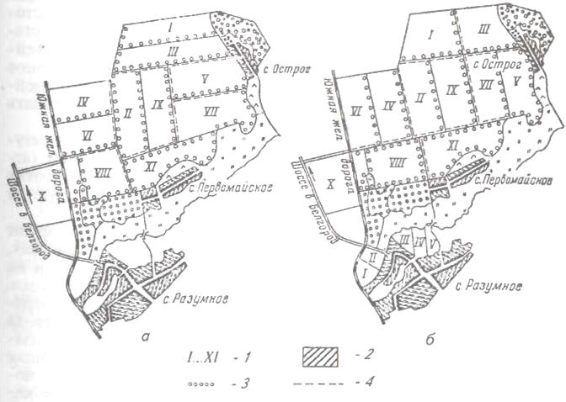

1 – поля севооборотов, 2 – населенный пункт, 3 – проектируемые лесополосы,
4 –проектируемые дороги

Рисунок 6 - варианты (а, б) размещения полей севооборотов по
отношению к хозяйственным центрам.

ТЕМЫ ДЛЯ САМОСТОЯТЕЛЬНОЙ РАБОТЫ СТУДЕНТОВ

Самостоятельная работа включает в себя подготовку отчетов по практических работам, решение задач индивидуально по вариантам.

- Основные элементы организации территории. Взаимосвязь землепользования и организации территории.
- Характеристика земельного фонда России. Использование земель в составе категорий целевого назначения.
- Характеристика земельных угодий, их отличительные признаки и особенности.
- Реорганизация сельскохозяйственных предприятий и перераспределение земель, землеустроительные работы, проводимые при этом.
- Необходимость проведения при землеустройстве топографо-геодезических и обследовательских работ.
- Использование в землеустройстве земельно-информационных систем.
- Основное содержание и принципы землеустройства.
- Содержание межхозяйственного и внутрихозяйственного землеустройства.
- Свойства земли, учитываемые при землеустройстве.
- Экономические и социальные условия, учитываемые при землеустройстве.
- Землеустроительный процесс и землеустроительная документация.
- Нормативно-правовое обеспечение землеустройства.
- Использование земель, находящихся в личном пользовании граждан.
- Мелиоративное, культуртехническое состояние и рекультивация нарушенных земель.
- Государственное управление землеустройством.
- Обеспечение международного сотрудничества в сфере землеустройства.
- Принципы землеустройства и территориального планирования и требования, предъявляемые к ним.
- Землеустройство в районах проявления негативных (вредных) воздействий хозяйственной деятельности.
- Землеустройство при наличии ограничений и обременений (сервитутов) прав на использование земель.
20. Методы борьбы с ветровой эрозией почв.
21. Межевание земель.
22. Установление на местности границ административно- территориальных и других образований.
23. Особенности образования землепользований промышленных, транспортных и других несельскохозяйственных предприятий, организаций и учреждений
24. Ознакомление с условиями хранения планово-картографического материала.
25. Подбор, изучение, проверка планово-картографического материала.
26. Использование компьютерной графики для оформления планово- картографического материала

СПИСОК ЛИТЕРАТУРЫ

1 Земельный кодекс РФ от 25.10.2001 N 136-ФЗ (ред. от 30.12.2021) (с изм. и доп., вступ. в силу с 10.01.2022). – URL : http://www.consultant.ru. (дата обращения: 10.01.2022). - Текст : электронный.

2 Федеральный закон «О Землеустройстве» от 18.06.2001 N 78-ФЗ (действующая редакция, 2016). – URL: http://www.consultant.ru. (дата обращения: 10.01.2022). - Текст : электронный.
3. Буров, М. П. Планирование и организация землеустроительной и кадастровой деятельности : учебник для бакалавров / М. П. Буров. - Москва : Дашков и К, 2017. - 296 с. - Гриф ФГАУ "ФИРО". - URL : https://e.lanbook.com/book/94025 (дата обращения: 10.01.2022). - Текст : электронный.
4. Золотова, Е.В. Геодезия с основами кадастра : учебник / Е. В. Золотова, Р.Н. Скогорева. - 2-е изд., испр. - Электрон. дан. – М. : Академический Проект Фонд «Мир», 2012. - 416 с. - (Gaudeamus: Биб- лиотека геодезиста и картографа). - URL : http://biblioclub.ru. (дата обращения: 10.01.2022). - Текст : электронный.
5. Алексеева, Н.С. Землеустройство и землепользование: учеб. пособие / Н.С. Алексеева; СПб. : Изд-во Политех. ун-та, 2012. - 150 с. - URL : http://biblioclub.ru. (дата обращения: 10.01.2022). - Текст : электронный.
6. Тлехас, З.Р. Внутрихозяйственное землеустройство : учеб. пособие по разделу: для студ. по направл. подгот. «Землеустройство и кадастры» / З.Р. Тлехас, М.М. Брантова. - Май- коп: издатель А.А. Григоренко, 2016. - 122 с.- URL : http://mkgtu.ru/sveden/files/Metod_Vnutrihoz.pdf. (дата обращения: 10.01.2022). - Текст : электронный.
7. Кисиль, Е.И. Разработка и анализ проектов межхозяйственного и внутрихозяйственного землеустройства : учебное пособие в 2 частях, ч. 1 для студентов среднего профессионального образования специальности - Землеустройство / Сост. : Е.И. Кисиль, А.В. Дьяченко; Новочерк. инж.-мелиор. ин-т Донской ГАУ. - URL : http://ngma.su (дата обращения: 10.01.2022). - Текст : электронный.

ПРИЛОЖЕНИЕ А
Таблица 1 - Примерные рекомендации научно-исследовательских
учреждений по рациональным размерам животноводческих ферм хозяйств в Северо-Кавказском регионе РФ

Фермы КРС |  | Свинофермы не  специализированных хозяйств |  | Овцефермы  специализированных хозяйств
молочные | откормочные | маточные | откормочные | 5000-8000
600-800 | 1000-1200 | 280-480 | 3000-6000

Таблица 2 – Примерные нормы потребной площади под
производственные комплексы

Наименование  комплекса | Расчетная единица | Норма площади участка, м2
Молочная ферма:  - на 200 голов с молодняком до 6 мес. | 1 корова | 10-11
- на 400 голов с  молодняком | 1 корова | 9-10
- на 600 голов и более с  молодняком | 1 корова | 8-9
Откормочная ферма  молодняка КРС | 1 корова | 3-4
Свиноферма маточная | 1 основная свиноматка | 15-18
Откормочная | 1 откормочная свинья | 5-10
Овцеводческая ферма | 1 овца | 3-5
Птицеводческая ферма | 1 птица | 4-7
Складская группа  зданий | на 1 га пашни | 5
Бригадные дворы | 1 раб. лошадь | 3

21

ПРИЛОЖЕНИЕ Б
Таблица 1 - Расчет потребности в кормах сельскохозяйственного предприятия

Виды и группы скота | Колич ество голов на 1.01.  20 г. | Виды кормов
 |  | концентраты |  | грубые |  |  |  |  |  | сочные |  |  |  | Зеленые на пастбищный  период
 |  | на 1 гол. | всего | сено |  | солома |  | сенаж |  | силос |  | свежее
 |  |  |  | на 1 гол. | всего | на 1 гол. | всего | на 1 гол. | всего | на 1 гол. | всего | на 1 гол. | всего | на 1 гол. | всего
Коровы | 591 | 0,4 | 236,4 | 1,1 | 650,1 | 0,11 | 65,0 |  |  | 1,02 | 602,8 | 0,26 | 153,7 | 1,2 | 709,2
Нетели | 118 | 0,37 | 43,7 | 0,46 | 54,3 | 0,11 | 12,9 |  |  | 0,64 | 75,5 | 0,13 | 15,3 | 0,7 | 82,6
Молодняк 1-2 лет | 618 | 0,5 | 309 | 0,37 | 228,6 | 0,11 | 67,9 |  |  | 0,4 | 247,2 | 0,06 | 37,1 | 0,47 | 290,5
Молодняк до года | 628 | 0,6 | 376,8 | 0,4 | 254,2 |  |  |  |  | 0,26 | 163,3 | 0,01 | 6,28 | 0,22 | 138,2
Приплод | 638 | 0,6 | 382,8 | 0,28 | 178,6 |  |  |  |  | 0,4 | 255,2 | 0,06 | 38,3 | 0,4 | 255,2
Итого | 2593 |  | 1348,7 |  | 1363,8 |  |  |  |  |  | 1344 |  | 307,2 |  | 1476,7
Хряки-производители
Матки основные
Матки розовые
Ремонт. молодняк
Молодняк 2-4 мес.
Откормочн. молодняк
Итого
Бараны-производители
Овцематки
Молодняк + приплод
Итого
Куры взрослые
Цыплята до 5 мес.
Итого
Всего кормов по группам
Страховой фонд, %

Таблица 2 - Проектирование зеленого конвейера

№ п/п | Название пастбищных угодий и культур | Валовый сбор, т | Урожай, т/га | Площадь, га | Сроки использования
 |  |  |  |  | май | июнь | июль | август | сентябрь | октябрь
1 | Требуется кормов –  всего | 20860 | 490 |  | 3477 | 3477 | 3477 | 3477 | 3477 | 3477
2 | Будет получено с естеств. угодий (за вычетом пастбищ для  скота работников)
 | а) выгонов и пастбищ | 3745
 | б) отава сенокосов
 | в) ДКП
3 | Недостает | 17115 |  |  | 285,3 | 285,3 | 285,3 | 285,3 | 285,3 | 285,3
Недостаток
покрывается
1 | Озимая рожь | 142 | 15 | 10 | 142
2 | Озимый рапс | 143 |  | 10 | 143
3 | Озимая рожь | 95 |  | 6 |  | 95
4 | Озимый рапс | 95 |  | 6 |  | 95
5 | Мн. травы | 95 |  | 6 |  | 95
6 | Одн.травы | 142 |  | 10 |  |  | 142
7 | Мн.травы | 143 |  | 10 |  |  | 143
8 | Кукуруза | 285 |  | 19 |  |  |  | 285
9 | Мн.травы | 142 |  | 10 |  |  |  |  | 142
10 | Тыква | 1463 |  | 10 |  |  |  |  | 143
11 | Свекла кормовая | 142 |  | 10 |  |  |  |  |  | 142
12 | Тыква | 143 |  | 10 |  |  |  |  |  | 143

ПРИЛОЖЕНИЕ В
Таблица 1 - Допустимые годовые нормы скармливания групп кормов на 1 голову, т к. ед.(по данным В.Л. Дмитриенко и В.М. Онищенко)

Виды скота | Концентриров  анные корма |  | Сено |  | Солома |  | Силос |  | Корнеплоды |  | Зеленые  корма
 | мини  мум | макси  мум | мини  мум | макси  мум | мини  мум | макси  мум | мини  мум | макси  мум | мини  мум | макси  мум | мини  мум | макси  мум
Крупный рогатый скот
Коровы | 0,37 | 0,49 | 1,10 | 1,66 | 0,11 | 0,17 | 1,02 | 1,48 | 0,26 | 0,33 | 1,20 | 1,80
Нетели | 0,29 | 0,43 | 0,46 | 0,69 | 0,11 | 0,17 | 0,64 | 0,96 | 0,13 | 0,19 | 0,70 | 1,05
Молодняк до года | 0,40 | 0,60 | 0,28 | 0,42 | – | – | 0,26 | 0,38 | 0,01 | 0,02 | 0,22 | 0,32
Молодняк старше года | 0,43 | 0,65 | 0,37 | 0,52 | 0,11 | 0,17 | 0,40 | 0,59 | 0,06 | 0,09 | 0,47 | 0,71
Свиньи
Хряки | 0,91 | 1,37 | 0,07 | 0,11 | –  –  –  –  – | –  –  –  –  – | 0,04 | 0,06 | 0,08 | 0,12 | 0,09 | 0,14
Свиноматки основные | 0,86 | 1,30 | 0,07 | 0,11 |  |  | 0,07 | 0,11 | 0,13 | 0,19 | 0,11 | 0,17
Поросята 2—4 месяца | 0,29 | 0,43 | 0,05 | – |  |  | 0,05 | – | 0,08 | 0,04 | 0,08 | 0,04
Ремонтный молодняк | 0,56 | 0,84 | 0,05 | 0,07 |  |  | 0,06 | 0,08 | 0,05 | 0,08 | 0,03 | 0,05
Откормочное поголовье | 0,56 | 0,88 | 0,05 | 0,07 |  |  | 0,07 | 0,03 | 0,14 | 0,20 | 0,16 | 0,23
Овцы
Бараны производители | 0,11 | 0,12 | 0,10 | 0,12 | 0,02 | 0,026 | 0,03 | 0,04 | 0,02 | 0,03 | 0,29 | 0,31
Овцематки | 0,09 | 0,12 | 0,08 | 0,10 | 0,03 | 0,035 | 0,03 | 0,04 | 0,002 | 0,003 | 0,24 | 0,28
Молодняк прошлых лет | 0,06 | 0,07 | 0,05 | 0,06 | 0,01 | 0,015 | 0,015 | 0,018 | 0,011 | 0,013 | 0,145 | 0,155
Молодняк текущего года | 0,025 | 0,03 | 0,02 | 0,026 | 0,005 | 0,006 | 0,007 | 0,09 | 0,005 | 0,016 | 0,072 | 0,078
Птица
Куры взрослые | 0,043 | – | 0,001 | – | – | – | – | 0,005 | – | – | – | –
Молодняк | 0,010 | – | 0,002 | – | – | – | – | 0,001 | – | – | – | –

Учебное издание

ПОДГОТОВКА МАТЕРИАЛОВ
ДЛЯ ПРОЕКТИРОВАНИЯ ТЕРРИТОРИЙ

Методические указания для подготовки

практических заданий

для студентов среднего профессионального образования

специальности «Землеустройство»

Составитель: Долматова Людмила Георгиевна

Подписано к печати Формат 60х84 1/16
Объём усл. п. л. Тираж Заказ_№ _____
Отдел оперативной полиграфии НИМИ ФГБОУ ВО Донской ГАУ
346428, г. Новочеркасск, ул. Пушкинская 111

